Laboratorio 4

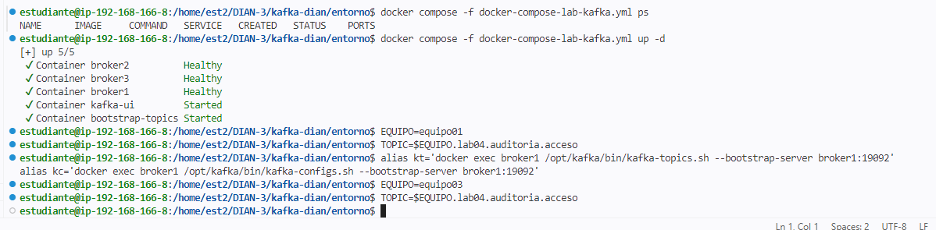

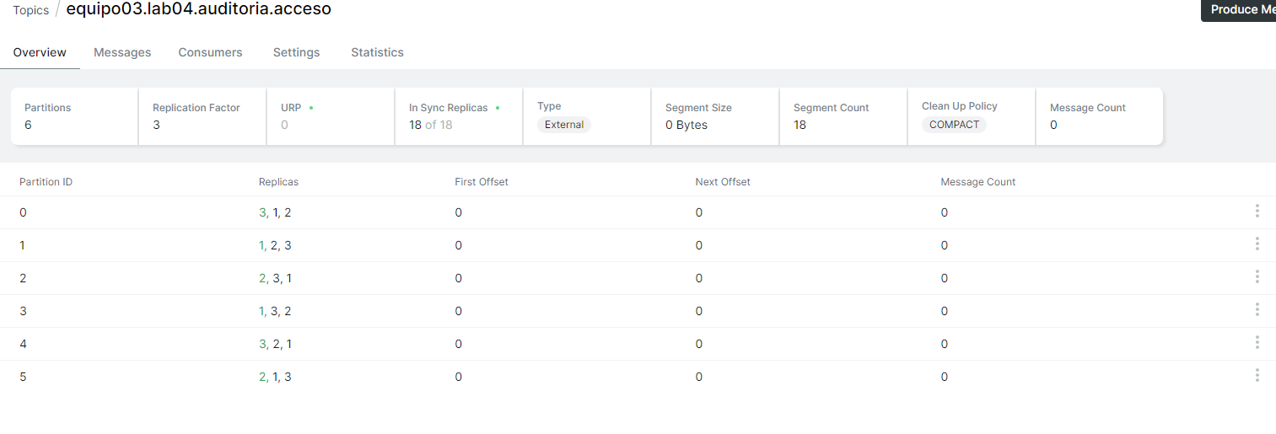
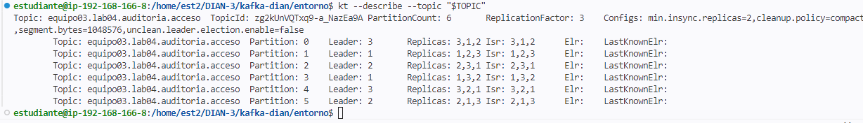

Paso 2 — Alterar dinámicamente la retención
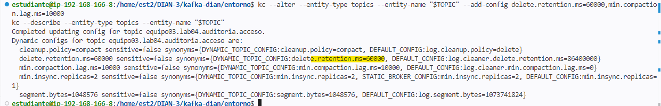

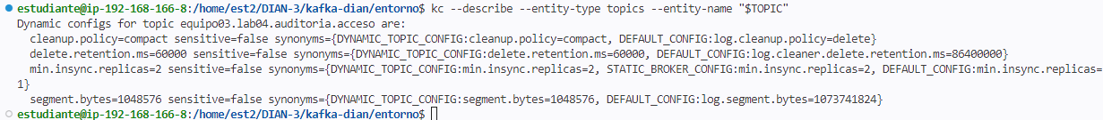

Paso 3 — Aplicar una cuota de producción

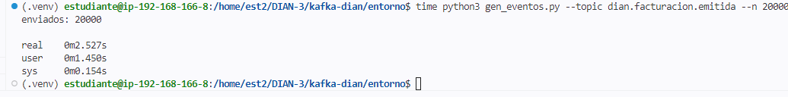

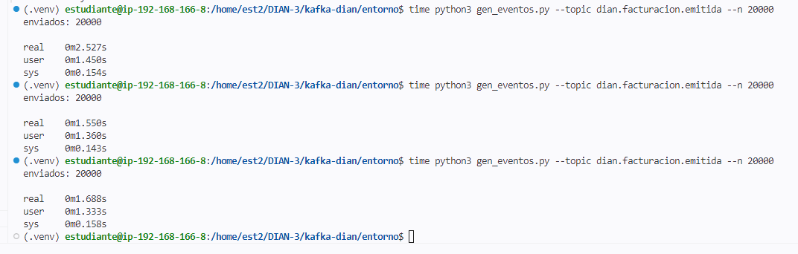
Sin cuota
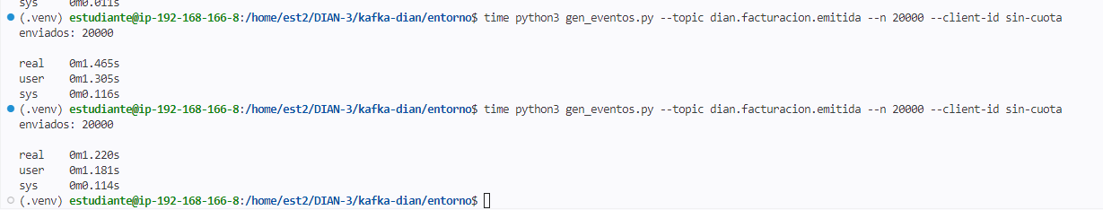

Paso 5 — Distribución de espacio

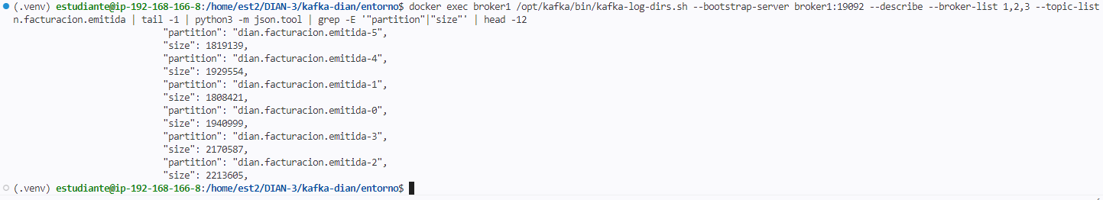

Todas las particiones y replicas
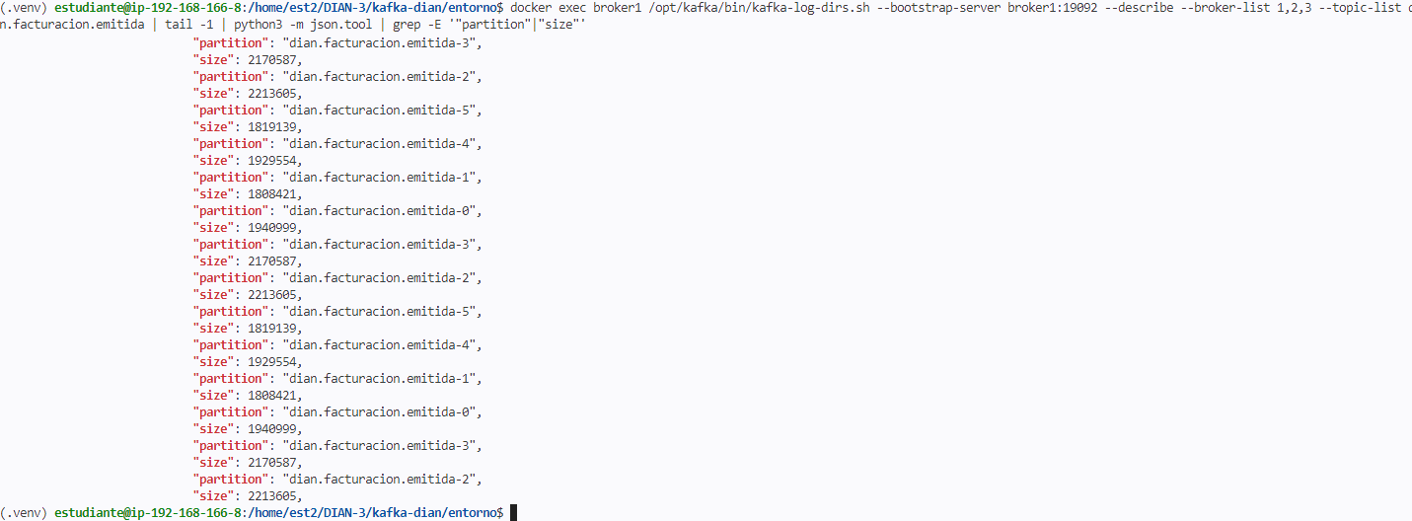

docker exec broker1 /opt/kafka/bin/kafka-log-dirs.sh --bootstrap-server broker1:19092 \
--describe --broker-list 1,2,3 --topic-list dian.facturacion.emitida | tail -1 | \
python3 -c "import json,sys; d=json.load(sys.stdin); [print('broker', b['broker'], sum(p['size'] for ld in b['logDirs'] for p in ld['partitions']), 'bytes') for b in d['brokers']]"

Paso 6 — Autocreación deshabilitada ★
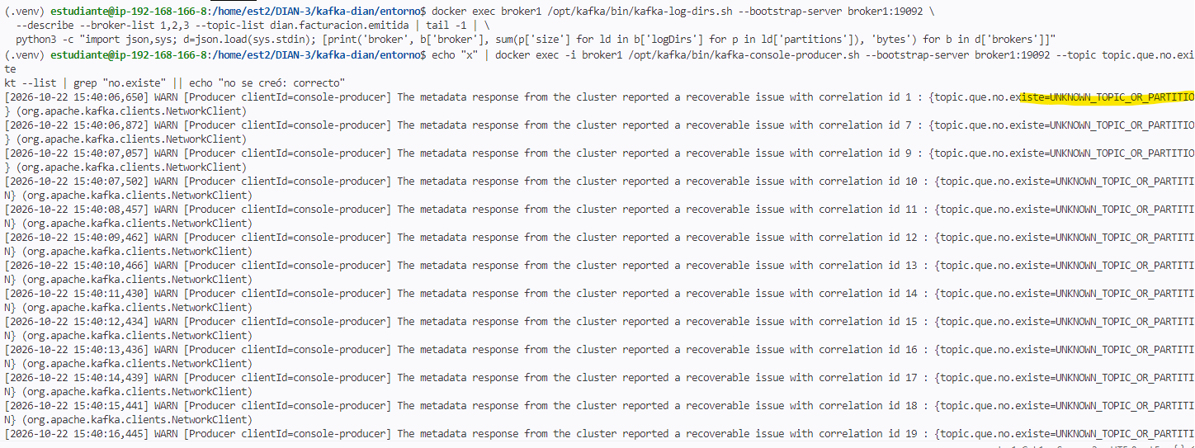

Termina de enviar mensajes después de los 60s

Propiedad para reducir el tiempo
--producer-property max.block.ms=5000

INFORME

¿qué parámetro habría que cambiar, en qué nivel y con qué herramienta, para que la retención de dian.facturacion.emitida pase a 45 días sin reiniciar?

Para ampliar la retención del tópico dian.facturacion.emitida a 45 días sin reiniciar el clúster, se debe modificar el parámetro dinámico retention.ms a 3.888.000.000 milisegundos a nivel del tópico. La operación se realiza mediante la herramienta kafka-configs.sh, utilizando la opción --alter, lo que permite que el cambio sea aplicado en línea y reconocido inmediatamente por los brokers sin afectar la disponibilidad del servicio.

¿Por qué la cuota no produce errores en el cliente sino solo lentitud?

Porque las cuotas (quotas) en Kafka están diseñadas para limitar el ancho de banda o la tasa de solicitudes, no para rechazar las operaciones del cliente.
Cuando un cliente supera la cuota, el broker retrasa las respuestas para reducir su tasa de uso de recursos, lo que se percibe como lentitud pero mantiene la operación del sistema.

¿por qué en AWS compartido usamos topics con prefijo por equipo?

Se utilizan prefijos por equipo para identificar al propietario de los topics, evitar conflictos de nombres, facilitar la administración de permisos, cuotas y monitoreo, y mantener un orden lógico ya que se comparte el mismo cluster entre varios equipos.

